龙脊河凤凰路重点工程历城区王舍人村拆迁安置房项目1＃-7＃住宅楼、
1＃-3#公建楼、换热站及地下车库工程 一标段

脚手架专项施工方案



方案名称： 脚手架专项施工方案

编 制： 张延河

审 核： 陈卫明

编制单位：山东中恒建设集团有限公司
编制时间： 二零一七年 年 八 月 十 日
目 录

第一节、编制依据 2

第二节、工程概况 2

第三节、施工方案的选择 2

第四节、脚手架材料的选择 3

第五节、脚手架搭设工艺流程及要求 4

第六节、地基与基础 10

第七节、脚手架拆除 10

第八节、脚手架施工图 10

第九节、脚手架的检查与验收 12

第十节、脚手架拆除安全技术措施 12

第十一节、脚手架工程计算书 15

一、 编制依据
本悬挑脚手架工程的编制依据如下内容：
- 《建筑施工扣件式钢管脚手架安全技术规范》 (JGJ130-2011)；
- 《建筑结构荷载规范》 (GB 50009-2012)；
- 《钢结构设计规范》 (GB 50017-2003)；
- 《建筑施工高处作业安全技术规范》 (JGJ80-91)；
- 《建筑施工计算手册》 中国建筑工业出版社；
- 《建筑施工手册》第四版 中国建筑工业出版社；
- 《建筑施工脚手架实用手册（含垂直运输设施）》 中国建筑工业出版社；
- 《建筑地基基础设计规范》 GB50007-2011中国建筑工业出版社；
- 《建筑施工安全检查标准》 JGJ59-2011中国建筑工业出版社；
- 《混凝土结构设计规范》 GB50010-2010中国建筑工业出版社；
- 本工程的施工图纸；
- 本工程施工组织设计。
二、 工程概况

（一）、工程定位
龙脊河凤凰路重点工程历城区王舍人村拆迁安置房项目1＃-7＃住宅楼、1＃-3#公建楼、换热站及地下车库工程施工总承包，位于王舍人村东南，东至龙脊河规划红线，西至朝山街东侧沿街住宅东墙，南至胶济铁路以北规划道路红线，北至王舍人村南外环规划道路红线。总建筑面积约为100662.35平方米，结构形式为框剪、剪力墙结构，包括一标段：1#、2#、4#、5#、6#住宅楼、换热站及部分地下车库（地下车库区域为轴线15-27轴，建筑面积3260.12㎡），总建筑面积：40205.21平方米；二标段：3#、7#住宅楼、1#-3#公建楼及部分地下车库（地下车库区域为轴线1-15轴，建筑面积21464.97㎡），总建筑面积：60457.14平方米。
本工程的定位示意图如下：
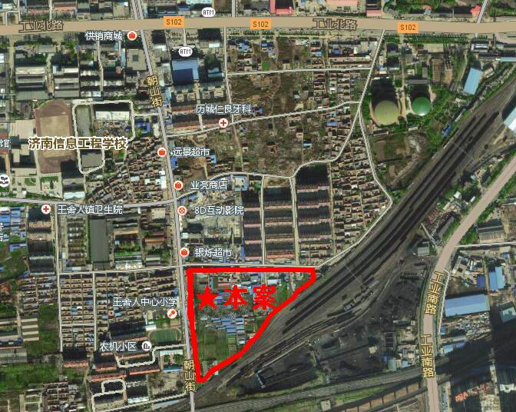

（二）、工程概况
工程名称 | 《龙脊河凤凰路重点工程历城区王舍人村拆迁安置房项目1＃住宅楼工程施工总承包》
工程地址 | 王舍人村东南，东至龙脊河规划红线，西至朝山街东侧沿街住宅东墙，南至胶济铁路以北规划道路红线，北至王舍人村南外环规划道路红线
建设单位 | 济南市历城区人民政府王舍人街道办事处
结构、基础形式 | 住宅为结构形式：剪力墙结构；基础形式：钻孔灌注桩、CFG桩、独立基础、带形基础。地下车库结构形式：车库顶板采用现浇钢筋混凝土密肋楼盖，基础形式为筏板基础。换热站部分为框架结构。
建筑面积 | 1#住宅楼建筑面积4348.56㎡，地下2层，地上9层；

建设工期 | 计划开工日期：2016年9月1日，  计划竣工日期：2018年5月13日，  总工期为620日历天（项目具体开工日期以建设单位及监理单位开工令为准）。
施工范围 | 图审合格后的设计图纸范围内的建筑工程、装饰工程、安装工程(包括给排水管道安装、压力排水管道安装、采暖、电气、消防工程及弱电工程预留)施工及保修，其中电梯、消火栓系统、喷淋系统、消防报警系统、弱电系统为专业分包工程，安装工程不含设备费。

（三）、现场条件和施工现场场地特征
龙脊河凤凰路重点工程历城区王舍人村拆迁安置房项目1＃-7＃住宅楼、1＃-3#公建楼、换热站及地下车库工程施工总承包，工程位于王舍人村东南，东至龙脊河规划红线，西至朝山街东侧沿街住宅东墙，南至胶济铁路以北规划道路红线，北至王舍人村南外环规划道路红线。总建筑面积： 100662.35平方米，结构形式为框剪、剪力墙结构。
本施工组织设计针对第一标段进行阐述，本标段包括： 1#、2#、4#、5#、6#住宅楼、换热站及部分地下车库（地下车库区域为轴线15-27轴，建筑面积3260.12㎡），总建筑面积：40205.21平方米；
本工程的地理位置及周边的环境状况如下：
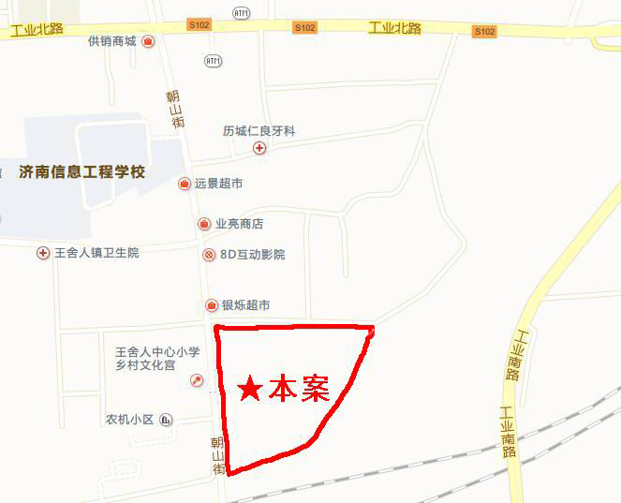

（四）、施工期间交通组织方案
（一）施工计划安排
1、具体施工安排：本工程因场地内施工车辆及人员进出要求，工程施工工地出入口位于施工场地东侧和南侧，在施工区域活动围护，尽可能减少对行人通行的影响。做到建筑垃圾日产日清，材料堆放规范有序，不占用道路面积。为了尽量减小影响交通。
（二）交通安全措施：
1、本工程施工根据现场实际情况实施，施工前做好安全围护措施，在施工区域活动并进行围护以供工程施工车辆及材料进出。
2
、施工中粘贴明显标志，引导行人车辆通行，在必要的路段，配备好醒目的警示牌和夜间指示灯提醒行人，确保安全无事故。
3、所有废土日产日清，不影响交通，给居民一个好的环境。
4、施工场地内，施工材料按规定堆放，不侵占行车通道；施工场地外现场指定专人进行日常的路面清理养护工作，尽量避免施工对行人车辆通行产生影响。
5、在施工期间，特别是地下室土方开挖及浇捣混凝土时，在进出口安排安全人员轮流值班，指挥车辆进出，确保通行安全。
6、在大门旁设置安全警示标志，晚上通行时开启安全警示灯，提醒行人注意安全。
7、在大门进出口场地内侧区域做好专门清洗车辆的冲洗台，所有出场车辆必须冲洗干净才能出场。保证净车出场，不得污染周边道路。冲洗台四周做好集水沟、沉淀池，保证清水排放。早晚交通高峰期，除特殊情况持特许通行证外，限行车辆一律不得进出。
8、因施工工艺需要，晚间必须连续施工的，必须审批办好夜间施工许可证。
9、施工前在工地周边显眼处张贴告示，告知周围居民夜间施工的时间，及施工许可情况。
10、运输车辆一律不得在门口道路及人行道逗留，更不能停在马路上影响交通。
11、对驾驶人员加强安全教育，提高安全守法意识。
12、对不熟悉周围环境的驾驶人员应提前进行详细的交通路线交底。
13、对违规、违章的驾驶人员，支持交通部门的处罚，并进行严肃的批平教育。
14、服从交警指挥，需要时协助配合交通及行政管理部门做好相关工作。
（三）安全生产文明施工措施
1、施工进场前，项目部对班组职工进行安全教育和安全交底，增强每个员工的安全意识，提高防范能力。
2、严格执行有关安全操作规程和施工机械操作规程，对安全关键部位应经常进行安全检查。
3、机电设备安装，触电保护装置，实行电器一机一闸，严格执行专人保管，配电箱上锁和使用开关制度。
4、已开挖处设置护拦围护，必要时搭设便桥，夜间挂红灯示警。
5、组织实时督促检查，发现隐患马上采取有效措施整改。
6、遵守市容场容规定，注意环境卫生，及时清除施工垃圾，保持场内清洁，做好保卫治安工作。
7、实行挂牌施工，以接受社会各界监督。
（四）现场情况
本工程场地现状及周边交通状况如下：
项目场地现状 | 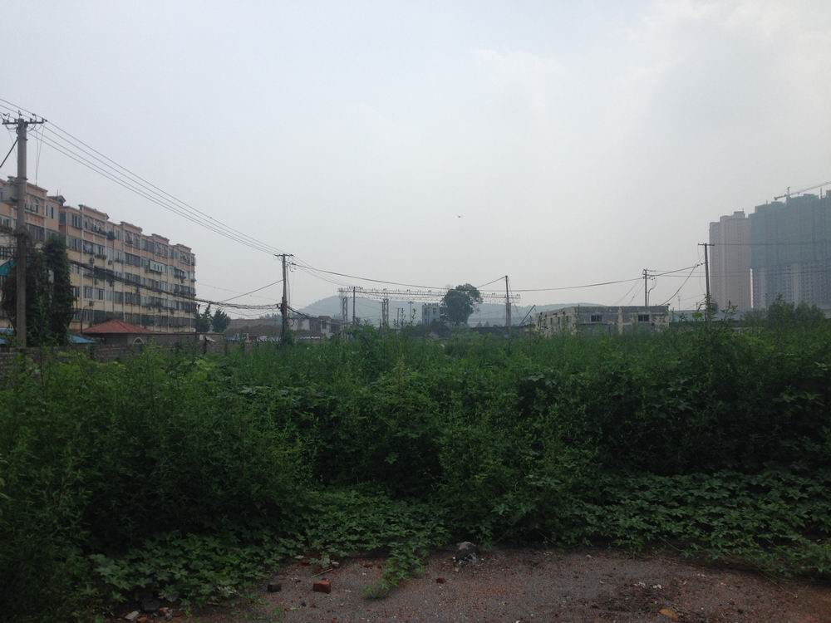

本项目场地现状近景 | 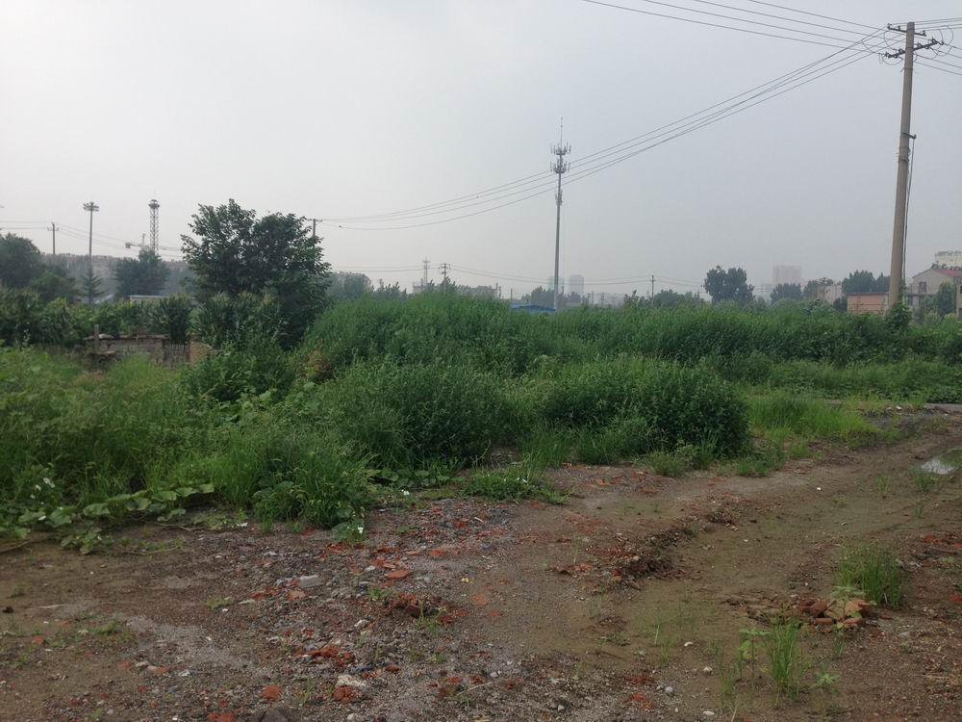
本项目场地现状近景 | 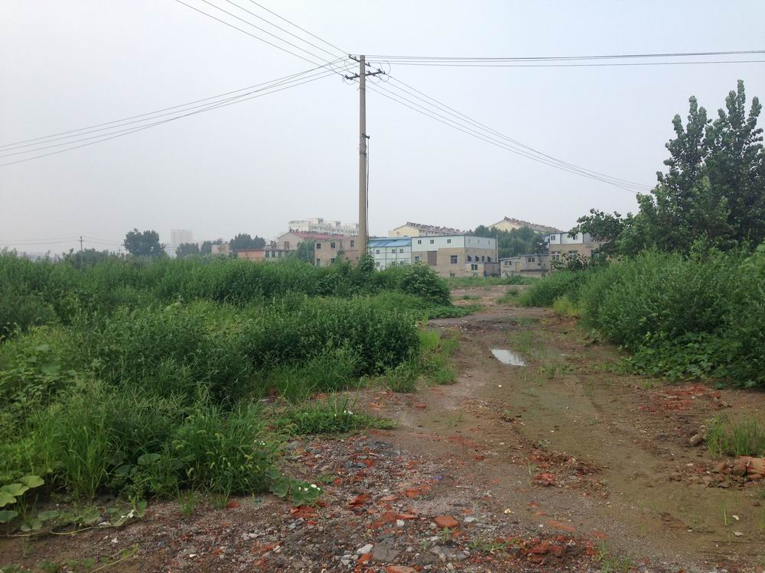

项目西侧交通道路 | 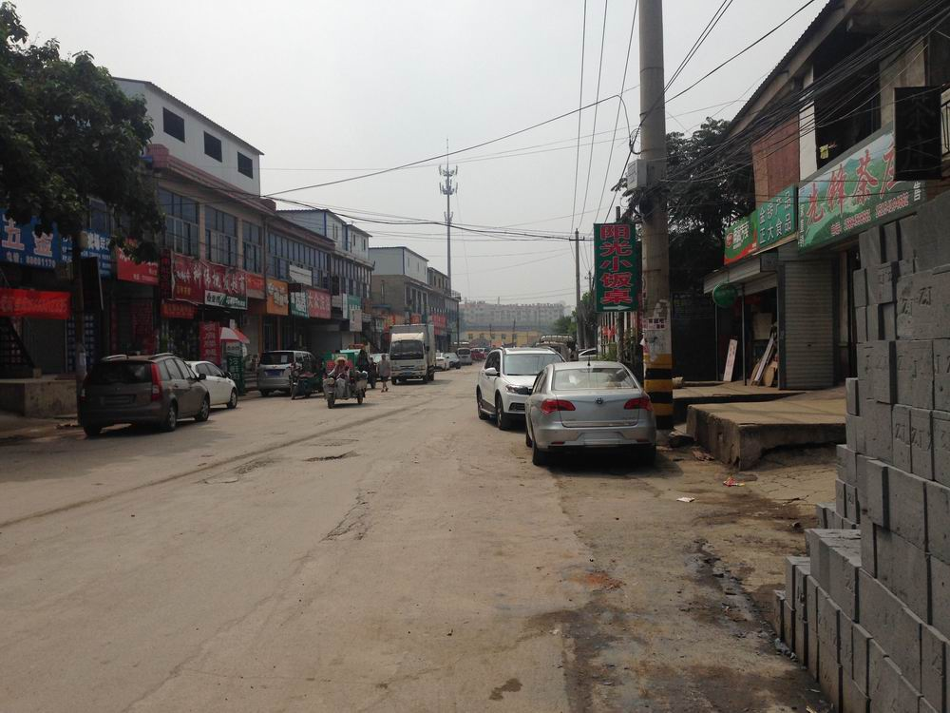
项目北侧交通道路 | 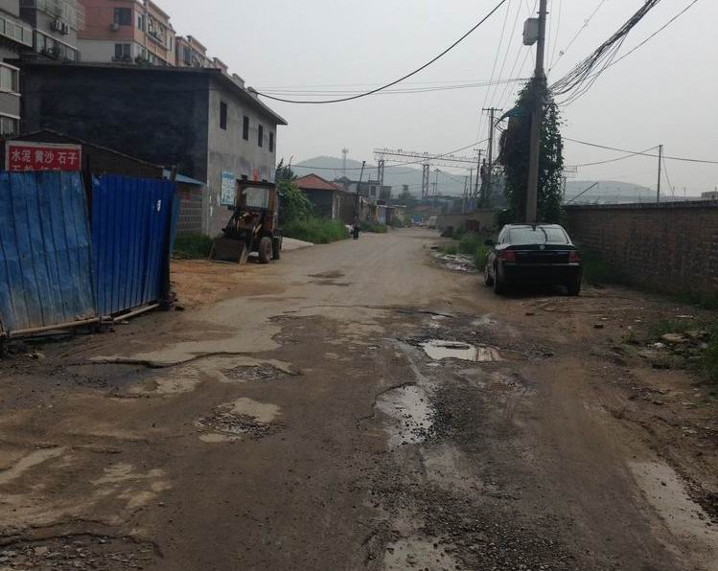

三、 施工方案的选择
本工程考虑到施工工期、质量、安全和合同要求，故在选择方案时，应充分考虑以下几点：
1．架体的结构设计，力求做到结构要安全可靠，造价经济合理。
2．在规定的条件下和规定的使用期限内，能够充分满足预期的安全性和耐久性。
3．选用材料时，力求做到常见通用、可周转利用，便于保养维修。
4．结构选型时，力求做到受力明确，构造措施到位，升降搭拆方便，便于检查验收；
5．综合以上几点，脚手架的搭设，还必须符合JCJ59-99检查标准要求，要符合相关文明标准化工地的有关标准。
6．结合以上脚手架设计原则，同时结合本工程的实际情况，综合考虑了以往的施工经验，决定采用以下脚手架方案：
楼号 |  | 1#楼
双排落地式脚手架 |  | 有地下车库部位 、二层以下
双排工字钢悬挑脚手架 | 第一次悬挑 | 二层顶开始到屋面，搭设高度 米
注：脚手架立杆纵距1.5m，横距0.9m，步距1.8m；连墙杆间距竖直不大于3.6m，水平4.5m(即二步三跨)；内排立杆距建筑物0.3m。
四、脚手架材料选择
1、钢管选用国标《直缝电焊钢管》（GB/T13793），质量符合国标碳素结构钢（GB/T700）Q235-A级钢要求。钢管上打孔的严禁使用，有严重锈蚀，弯曲，压扁或裂纹钢管不得采用。
2、扣件采用可锻铸性材料制作，其材质符合国家标准《钢管脚手架扣件》（GB15831）的规定，使用前进行质量检查，有裂缝，变形的严禁使用，扣件应做防锈处理，螺栓拧紧，扭力矩达65N.M时不得发生破坏。扣件主要有三种形式，直角扣件用于连接扣紧两根垂直相交杆件；回转扣件用于连接两根呈任意角度相交的杆件；对接扣件，用于连接两根杆件的对接接长。
3、脚手板采用木脚手板。
4
、搭设架子前应进行保养，除锈并统一涂色，颜色力求环境美观。脚手架立杆、防护栏杆、踢脚杆统一漆黄色，剪力撑统一漆黄黑相间色。底排立杆、扫地杆均漆黄黑相间色。
5、安全网采用密目式安全网，网目应满足2000目／100cm²，做耐贯穿试验不穿透，6×1.8m的单张网重量在3kg以上，颜色应满足环境效果要求，选用绿色。要求阻燃，使用的安全网必须有产品生产许可证和质量合格证，以及建筑安全监督管理部门发放的准用证。
6、连墙件采用钢管，其材质应符合现行国家标准《碳素钢结构》（GB 700-88）中Q235A钢的要求。
7、悬挑采用16号及以上工字钢。
8、预埋螺栓的直径为16mm。
9、工字钢外端用钢丝绳斜拉，斜拉选择6×19钢丝绳,钢丝绳公称抗拉强度1700MPa，直径15.5mm。在楼面层预埋两道Φ18吊环

五、脚手架搭设工艺流程及要求

、钢管落地脚手架
落地脚手架搭设的工艺流程为：场地平整、夯实→材料配备→定位设置通长脚手板、底座→纵向扫地杆→立杆→横向扫地杆→小横杆→大横杆（搁栅）→剪刀撑→连墙件→铺脚手板→扎防护栏杆→扎安全网。
定距定位:根据构造要求在建筑物四角用尺量出内、外立杆距墙距离，并做好标记；用钢卷尺拉直，分出立杆位置，并用小竹片点出立杆标记；垫板、底座应准确地放在定位线上，垫板必须铺放平整，不得悬空。
在搭设首层脚手架过程中，沿四周每框架格内设一道斜支撑，拐角处双向增设，待该部位脚手架与主体结构的连墙件可靠拉接后方可拆除。当脚手架操作层高出连墙件两步时，宜先立外排，后立内排。其余按下构造要求搭设。
（一）、立杆
脚手架立杆纵距1.5m，横距0.9m，步距1.8m；连墙杆间距竖直不大于3.6m，水平杆间距4.5m(即两步三跨)；里立杆距建筑物0.3m。
（1）、脚手架必须设置纵、横向扫地杆。纵向扫地杆采用直角扣件固定在距底座上皮不大于200mm处的立杆上。横向扫地杆采用直角扣件固定在紧靠纵向扫地杆下方的立杆上。当立杆基础不在同一高度上时，必须将高处的纵向扫地杆向低处延长两跨与立杆固定，高低差不大于1m。靠边坡上方的立杆轴线到边坡的距离不小于500mm；
（2）、脚手架底层步距不大于2m；
（3）、立杆必须用连墙件与建筑物可靠连接，连墙件布置方式为2步3跨.
（4）、立杆接长除顶层顶步可采用搭接外，其余各层各步接头必须采用对接扣件连接。对接，搭接应符合下列规定：
a. 立杆上的对接扣件应交错布置：两根相邻立杆的接头不应设置在同步内，同步内隔一根立杆的两个相隔接头在高度方向错开的距离不宜小于500mm；各接头中心在主节点的距离不宜大于步距的1/3；
b.搭接长度不小于1m，应采用不少于2个旋转扣件固定，端部扣件盖板的边缘距离不小于100mm。
（5）、立杆顶端高出女儿墙上皮1m，高出檐口上皮1.5m
（二）、平杆
（1）、纵向水平杆设置在立杆内侧，其长度不宜小于3跨；
（2）、纵向水平杆接长采用对接扣件连接，对接扣件交错布置，两根相邻纵向水平杆的接头不宜设置在同步或同跨内；不同步或不同跨两个相邻接头在水平方向错开的距离不应小于500mm；各接头中心至最近主节点的距离不能大于 0.50m；
（3）、纵向水平杆应作为横向水平杆的支座，用直角扣件固定在立杆上；
（三）、横向水平杆
（1）、主节点处必须设置一根横向水平杆，用直角扣件扣接且严禁拆除。主节点处两个直角扣件的中心距不应大于150mm，内排脚手架的外伸长度 300mm；
（2）、作业层上非主节点处的横向水平杆，宜根据支承脚手板的需要等间距设置，最大间距不应大于纵距1/2；
（3）、当使用木脚手板，双排脚手架的横向水平杆两端均应采用直角扣件固定在纵向水平杆上；
（四）、脚手板
（1）、作业层脚手板应铺满，铺稳，离开墙面120～150mm；
（2）、冲压钢脚手板，木脚手板，竹串片脚手板等，应设置在三根横向水平杆上。当脚手板长度小于2m时，可采用两根横向水平杆支承，但应将脚手板两端与其可靠固定，严防倾翻。脚手板采用对接平铺，接头处必须设两根横向水平杆，脚手板外伸长应取130～150mm,两块脚手板外伸长度的和不应大于300mm；
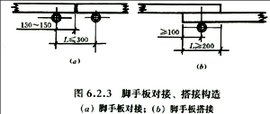

（3）、作业层端部脚手板探头长度应取150mm,其板长两端均应与支承杆可靠地固定；
（五）、连墙件
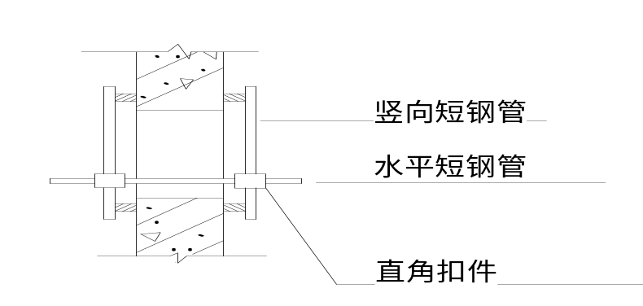
连墙件的布置图
（1）、宜靠近主节点设置，偏离主节点的距离不大于300mm；
（2）、应从底层第一步纵向水平杆处开始设置，当该处设置有困难时，应采用其它可靠措施固定；
（3）、优先采用菱形布置，也可采用方形，矩形布置；
（4）、 一字型、开口型脚手架两端必须设置连墙件，连墙件的垂直间距不应大于建筑物的层高，并不大于4m。
(5)、 采用刚性连墙件与建筑物可靠连接，亦可采用拉筋和顶撑配合使用的附墙连接方式。严禁使用仅有拉筋的柔性连墙件。
（6）、连墙件的构造要求：连墙件中的连墙杆或拉筋宜呈水平设置，当不能水平设置时，与脚手架连接的一端应下斜连接，不应采用斜连接；
(7)、连墙件的构造要求：连墙件必须采用可承受拉力和压力的构造，采用拉筋必须配用顶撑，顶撑应可靠地顶在混凝土圈梁柱等结构部位。拉筋应采用两根以上直径4mm
的钢丝拧成一股，使用时不应少于2股，亦可采用直径不小于6mm的钢筋；
（8）、当脚手架下部暂不能设连墙件时可搭设抛撑。抛撑应采用通长杆与脚手架可靠连接，与地面的倾角应在45度～60度之间；连接点中心至主节点的距离不应大于300mm。抛撑应在连墙件搭设后方可拆除；
（9）、当架高超过40m且有风涡流作用时，应采取抗上升翻流作用的连墙措施；
（六）门洞处构造
（1）、门洞采用上升斜杆，平行弦杆桁架结构型式，斜杆与地面的倾角在45度～60之间。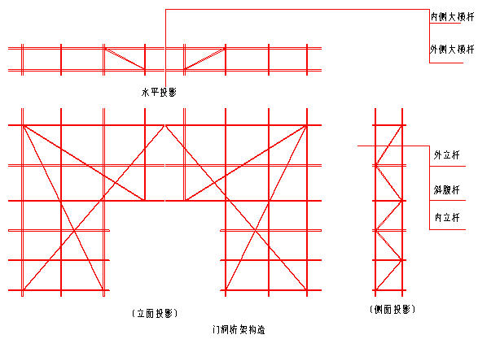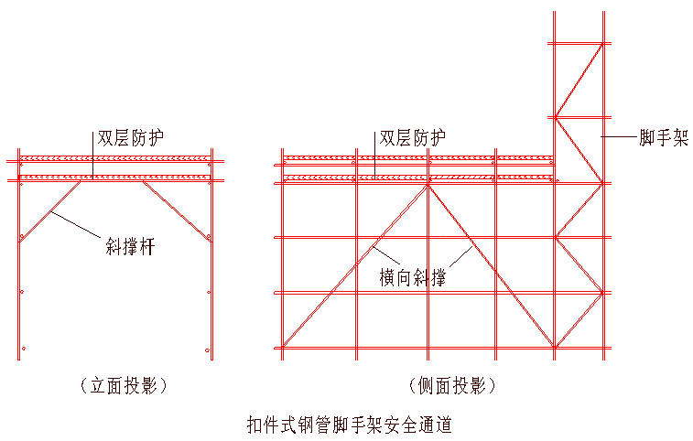
（七）剪刀撑与横向斜撑
（1） 每道剪刀撑跨越立杆的根数 5，每道剪刀撑宽度不应小于4跨，且不应小于6m，斜杆与地面的倾角宜在45度～60度之间；
（2） 外侧立面的两端各设置一道剪刀撑，由底至顶连续设置；中间各道剪刀撑之间的净距不应大于15m；
（3）剪刀撑斜杆的接长宜采用搭接，搭接长度不应小于1m，应采用不少于2个旋转扣件固定，端部扣件盖板的边缘距离不应小于100mm；
（4）剪刀撑斜杆应用旋转扣件固定在与之相交的横向水平杆的伸出端或立杆上，旋转扣件中心线至主节点的距离不宜大于150mm；
（5）横向斜撑的设置应在同一节间，由底至顶层呈之字型连续布置，斜撑采用旋转扣件固定在与之相交的横向水平杆的伸出端上，旋转扣件中心线至主节点的距离不宜大于150mm。当斜撑在1跨内跨越2个步距时，宜在相交的纵向水平杆处增设一根横向水平杆，将斜撑固定在其伸出端上；斜撑采用通长杆件，接长使用时采用对接扣件连接或搭接；
（6）脚手架可不设横向斜撑；
（八）操作层
操作层、通道口的防护，在操作层高1.2m处设两道防护栏杆，但必须挂设有准用证的密目式立网，立网的边绳与大横杆靠紧，并用绳系结牢固，并设180mm高的踢脚板用木脚板代替。 距地3m处设一层兜网，然后每隔十米设一道兜网，楼面设一个安全通道口长3米，高3米，与洞口同宽，上铺一层50mm的木脚手板铺严并挂标识牌。
（九）斜道
（1）、 脚手架采用之字型斜道；
（2）、斜道宜附着外脚手架或建筑物设置；运料斜道宽度不宜小于1.5m，坡度宜采用1:6；人行斜道宽度不宜小于1m，坡度宜采用1：3；
（3）、拐弯处应设置平台，其宽度不应小于斜道宽度；
（4）、斜道两侧及平台外围均应设置栏杆及挡脚板。栏杆高度应为1.2m，挡脚板高度不应小于180mm；
（5）、运料斜道两侧，平台外围和端部均设置连墙件；每两步应加设水平斜杆，设置剪刀撑和横向斜撑。
（6
）、斜道脚手板横铺时，应在横向水平杆下增设纵向支托杆，纵向支托杆间距不应大于500mm；接头采用搭接；下面的板头应压住上面的板头，板头的凸棱处宜采用三角木填顺；
（7）、上人人行斜道和运料斜道的脚手板上应每隔250～300mm设置一根防滑木条，木条厚度宜为20～30mm。
（十）密目网的质量要求
（1）、密目网要四证齐全，要有阻燃性能，其续燃，阴燃时间均不得大于4秒。要符合GB16909的规定。
（2）、每10CM×10CM＝100CM2的面积上，有2000以上网目。密目网贯穿试验：做耐贯穿试验时，将网与地面成30度夹角拉平，在其中心上方3米处，用5KG重的钢管（管径48-51mm）垂直自由落下，不穿透即为合格产品。
（3）、密目网的绑扎方法：用14#铅丝将密目网绑扎至立杆或大横杆上，使网与架体牢固的连接在一起。系蝇的材质应符合GB16909的规定。兜网封闭：用大眼安全网（平网）将脚手架与建筑之间封闭起来，二层处设置一道平网，每隔10米封闭一道。
、悬挑脚手架搭设流程
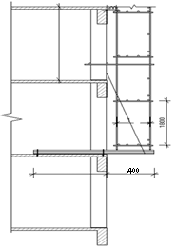（一）、悬挑脚手架搭设的工艺流程：水平悬挑工字钢→纵向扫地杆→立杆→横向扫地杆→小横杆→大横杆（搁栅）→剪刀撑→连墙件→铺脚手板→扎防护栏杆→扎安全网。
（二）、在搭设首层脚手架过程中，沿四周每框架格内设一道斜支撑，拐角处双向增设，待该部位脚手架与主体结构的连墙件可靠拉接后方可拆除。当脚手架操作层高出连墙件两步时，宜先立外排，后立内排。其余按下构造要求搭设。
（1）、选料及配料：按图纸及总包施工技术人员的交底及施工方案，先将一定尺寸的工字钢用Φ25的钢筋焊上防滑桩，用Φ20钢筋焊吊环。并准备好Φ14钢丝绳、花篮螺栓、绳卡、Φ16的U字形锚固钢筋，锚固螺栓要套丝并准备10cm×1cm×20cm
的压板。对焊接和配料进行严格的尺寸和质量验收。焊接要双面焊，严丝合缝。
（2）、在钢筋绑扎的施工平面上预留锚固U字形钢筋（Φ16光圆）。同一轴线要拉线成排成行，U字形钢筋的底部与梁板底部钢筋焊接或绑扎（底面全面绑扎或焊接）
（3）、在后端两个锚固点上U字上部两内侧钢筋网的上皮绑扎或焊接两根Φ18的1.5m螺纹钢筋两根。并预埋临时拉结点。
（4）、楼层上砼允许上人施工时，将准备好的工字钢吊至楼层，悬挑端用落地架上部架起，固定端开始按施工方案摆放，此时如有小调整抓紧办理，并进行验收。
（5）、焊接或压板锚固点。
（6）、按2.2m、4.2m、6m树立杆，扎扫地杆、大横杆、小横杆。
（7）、此时开始扎一两步架时遇风荷载要有临时的稳定的措施（预埋的临时拉结或设抛撑拉结）
（三）、其余搭设顺序同落地脚手架搭设（一）---（十） （略）
六、 地基与基础要求
根据本工程脚手架搭设高度和施工现场的土质情况，对脚手架基础按《建筑地基基础工程施工质量验收规范》（GB50202-2002）的有关规定进行处理。架基采用三七灰土或素土回填夯实，考虑到外架的牢固、稳定、安全、必须对基上土分层夯实，平整，再浇C15砼垫层70～100cm厚抹平，脚手架底座面标高应高于自然地平50mm，四周做返水沟，并有序排水，防止架基浸水下沉，影响安全，基础验收合格后应准确放样定位。
七、脚手架拆除
（1）、应全面检查脚手架的扣件连接、连墙件，支撑体系等是否符合构造要求；
（2）、应根据检查结果确定拆除顺序和措施，经主管部门批准后方可实施；
（3）、应由施工负责人进行安全技术交底；
（4）、拆除作业应由上而下逐层进行；
（5）、连墙件必须随脚手架逐层拆除，严禁先拆连墙件整层或数层后再拆除脚手架，分层拆除，高度不应大于2步，如大于2步，应增设连墙件加固；
（6）、当拆至最后一根立杆高度时，应在适当位置加临时抛撑后再拆除连墙件；
（7）、各构配件严禁抛掷至地面。

八、 脚手架施工图如下 （图3、4、5）
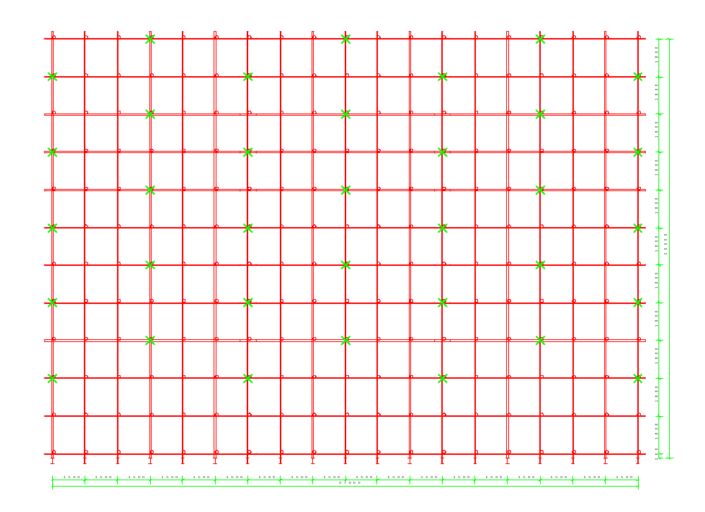
图3 纵向立面图

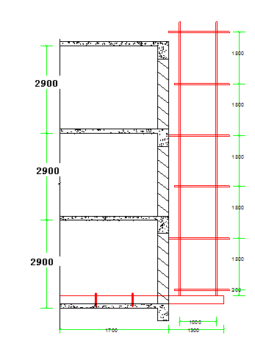



图4 立杆布置局部图
图5 横向立面图
九、 脚手架的检查与验收
1．脚手架搭设完毕或分段搭设完毕，应按规定对脚手架工程的质量进行检查，经检查合格后方可交付使用。
2．高度在20m及20m以下的脚手架，应由单位工程负责人组织技术安全人员进行检查验收。高度大于20m的脚手架，应由上一级技术负责人随工程进行分阶段组织单位工程负责人及有关的技术人员进行检查验收。
3．验收时应具备下列文件：

(1) 脚手架构配件的出厂合格证或质量分类合格标志；
(2) 脚手架工程的施工记录及质量检查记录；

(3) 脚手架搭设过程中出现的重要问题及处理记录，
(4) 脚手架工程的施工验收报告。
4．脚手架工程的验收，除查验有关文件外，还应进行现场检查，检查应着重以下各项，并记入施工验收报告。
(1) 构配件和加固件是否齐全，质量是否合格，连接和挂扣是否紧固可靠；
(2) 安全网的张挂及扶手的设置是否齐全；
(3) 基础是否平整坚实、支垫是否符合规定；
(4) 连墙件的数量、位置和设置是否符合要求；
(5) 垂直度及水平度是否合格。

十、 脚手架拆除安全技术措施
（一）、技术保障措施
（1） 架子搭设完毕，用合格密目安全网铺围护于架子的外围及底部。
（2） 钢管与扣件进场前应经过检查挑选(选择标准应符合规范JGJ 130-200 第3条)，所用扣件在使用前应清理加油一次，扣件一定要上紧，不得松动。每个螺栓的预紧力在40N·m～65 N·m之间。^
（3） 架子搭设到10m高度时由架子搭设人员进行自检；架子搭设完毕后由搭设会同施工单位、监理单位和质检单位对整个脚手架进行验收检查，验收合格后方可投入使用。
（4） 该脚手架作为建筑物安全防护屏障及装修作业平台时，严禁将模板支架、揽风绳、泵送混凝土和砂浆的输送管道等固定在脚手架上；脚手架严禁悬挂起重设备。
（5）
脚手架的安全性是由架子的整体性和架子结构完整性来保证的，未经允许严禁他人破坏架子结构或在架子上擅自拆除与搭设脚手架各构件。其中在脚手架使用期间，下列杆件严禁拆除的部位：主节点处横、纵向水平杆，连墙件。
（二）、质量保障措施
(1) 操作人员作业前必须进行岗位技术培训与安全教育。
(2) 技术人员在脚手架搭设、拆除前必须给作业人员下达安全技术交底，并传达至所有操作人员。

(3) 脚手架必须严格依据本《施工方案》进行搭设；搭设时，技术人员必须在现场监督搭设情况，保证搭设质量达到设计要求。
(4) 脚手架搭设完备，依据施工组织设计与单项作业验收表对脚手架进行验收，发现不符合要求处，必须限时或立即整改。
（三）、安全保障措施
1．拆架前，全面检查拟拆脚手架，根据检查结果，拟订出作业计划，报请批准，进行技术交底后才准工作。作业计划一般包括：拆架的步骤和方法、安全措施、材料堆放地点、劳动组织安排等。
2．拆架时应划分作业区，周围设绳绑围栏或竖立警戒标志，地面应设专人指挥，禁止非作业人员进入。
3．拆架的高处作业人员应戴安全帽、系安全带、扎裹腿、穿软底防滑鞋。
4．拆架程序应遵守“由上而下，先搭后拆”的原则，即先拆拉杆、脚手板、剪刀撑、斜撑，而后拆小横杆、大横杆、立杆等，并按“一步一清”原则依次进行。严禁上下同时进行拆架作业。
5．拆立杆时，要先抱住立杆再拆开最后两个扣，拆除大横杆、斜撑、剪刀撑时，应先拆除中间扣件，然后托住中间，再解端头扣。
6．连墙杆(拉结点)应随拆除进度逐层拆除，拆抛撑时，应用临时撑支住，然后才能拆除。
7．拆除时要统一指挥，上下呼应，动作协调，当解开与另一人有关的结扣时，应先通知对方，以防坠落。
8．拆架时严禁碰撞脚手架附近电源线，以防触电事故。
9．在拆架时，不得中途换人，如必须换人时，应将拆除情况交代清楚后方可离开。
10．拆下的材料要徐徐下运，严禁抛掷。运至地面的材料应按指定地点随拆随运，分类堆放，“当天拆当天清”，拆下的扣件和铁丝要集中回收处理。
11．高层建筑脚手架拆除，应配备良好的通讯装置。
12．输送至地面的杆件，应及时按类堆放，整理保养。
13．当天离岗时，应及时加固尚未拆除部分，防止存留隐患造成复岗后的人为事故。
14．如遇强风、大雨、雪等特殊气候，不应进行脚手架的拆除，严禁夜间拆除。
15．翻掀垫铺竹笆应注意站立位置，并应自外向里翻起竖立，防止外翻将竹笆内未清除的残留物从高处坠落伤人。

十一、脚手架计算书
一、悬挑式扣件钢管脚手架计算书
钢管脚手架的计算参照《建筑施工扣件式钢管脚手架安全技术规范》（JGJ130-2011）计算参数:
一、脚手架参数
脚手架设计类型 | 结构脚手架 | 脚手板设计荷载(kN/m²) | 3
同时施工作业层数 | 1 | 卸荷设置 | 无
脚手架搭设方式 | 双排脚手架 | 脚手架钢管类型 | Ф48×3
脚手架架体高度H(m) | 20.3 | 脚手架沿纵向搭设长度L(m) | 72
立杆步距h(m) | 1.8 | 立杆纵距或跨距l_{a}(m) | 1.5
立杆横距l_{b}(m) | 0.9 | 横向水平杆计算外伸长度a₁(m) | 0.15
内立杆离建筑物距离a(m) | 0.3 | 双立杆计算方法 | 不设置双立杆
二、荷载设计
脚手板类型 | 木脚手板 | 脚手板自重标准值G_{kjb}(kN/m²) | 0.35
脚手板铺设方式 | 4步1设 | 密目式安全立网自重标准值G_{kmw}(kN/m²) | 0.01
挡脚板类型 | 木挡脚板 | 栏杆与挡脚板自重标准值G_{kdb}(kN/m) | 0.17
挡脚板铺设方式 | 4步1设 | 每米立杆承受结构自重标准值g_{k}(kN/m) | 0.12
横向斜撑布置方式 | 6跨1设 | 结构脚手架作业层数n_{jj} | 1
结构脚手架荷载标准值G_{kjj}(kN/m²) | 3 | 地区 | 济南市
安全网设置 | 全封闭 | 基本风压ω₀(kN/m²) | 0.25
风荷载体型系数μ_{s} | 1.132 | 风压高度变化系数μ_{z}(连墙件、单立杆稳定性) | 0.938，0.65
风荷载标准值ω_{k}(kN/m²)(连墙件、单立杆稳定性) | 0.265，0.184

计算简图：
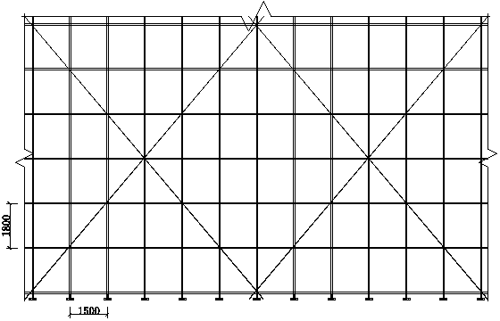
立面图
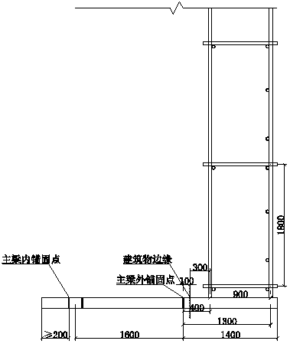
侧面图

三、横向水平杆验算
纵、横向水平杆布置方式 | 横向水平杆在上 | 纵向水平杆上横向水平杆根数n | 2
横杆抗弯强度设计值[f](N/mm²) | 205 | 横杆截面惯性矩I(mm⁴) | 107800
横杆弹性模量E(N/mm²) | 206000 | 横杆截面抵抗矩W(mm³) | 4490
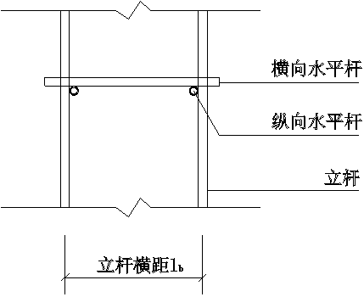
纵、横向水平杆布置
承载能力极限状态
q=1.2×(0.033+G_{kjb}×l_{a}/(n+1))+1.4×G_{k}×l_{a}/(n+1)=1.2×(0.033+0.35×1.5/(2+1))+1.4×3×1.5/(2+1)=2.35kN/m
正常使用极限状态
q'=(0.033+G_{kjb}×l_{a}/(n+1))+G_{k}×l_{a}/(n+1)=(0.033+0.35×1.5/(2+1))+3×1.5/(2+1)=1.708kN/m
计算简图如下：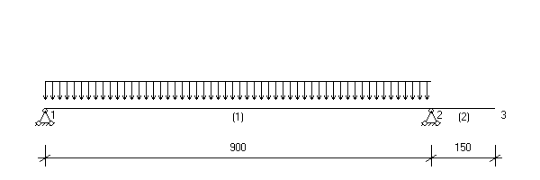
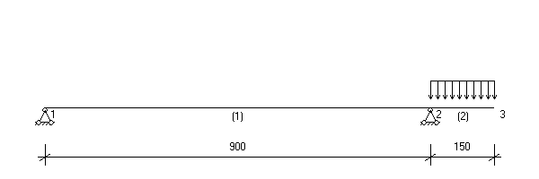

1、抗弯验算
M_{max}=max[ql_{b}²/8，qa₁²/2]=max[2.35×0.9²/8，2.35×0.15²/2]=0.238kN·m
σ=M_{max}/W=0.238×10⁶/4490=52.992N/mm²≤[f]=205N/mm²
满足要求！
2、挠度验算
ν_{max}=max[5q'l_{b}⁴/(384EI)，q'a₁⁴/(8EI)]=max[5×1.708×900⁴/(384×206000×107800)，1.708×150⁴/(8×206000×107800)]=0.657mm
ν_{max}＝0.657mm≤[ν]＝min[l_{b}/150，10]＝min[900/150，10]＝6mm
满足要求！
3、支座反力计算
承载能力极限状态
R_{max}=q(l_{b}+a₁)²/(2l_{b})=2.35×(0.9+0.15)²/(2×0.9)=1.439kN
正常使用极限状态
R_{max}'=q'(l_{b}+a₁)²/(2l_{b})=1.708×(0.9+0.15)²/(2×0.9)=1.046kN
四、纵向水平杆验算
承载能力极限状态
由上节可知F₁=R_{max}=1.439kN
q=1.2×0.033=0.04kN/m
正常使用极限状态
由上节可知F₁'=R_{max}'=1.046kN
q'=0.033kN/m
1、抗弯验算
计算简图如下：
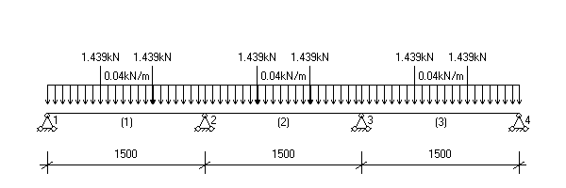
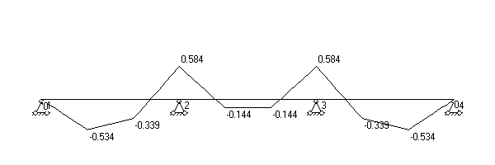
弯矩图(kN·m)
σ=M_{max}/W=0.584×10⁶/4490=130.136N/mm²≤[f]=205N/mm²
满足要求！
2、挠度验算
计算简图如下：
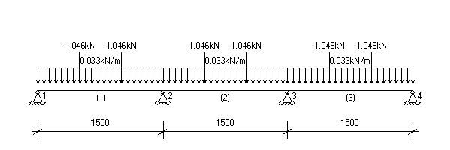
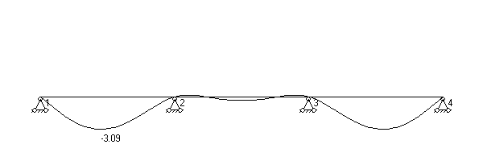
变形图(mm)
ν_{max}＝3.09mm≤[ν]＝min[l_{a}/150，10]＝min[1500/150，10]＝10mm
满足要求！
3、支座反力计算
承载能力极限状态
R_{max}=3.328kN
五、扣件抗滑承载力验算
横杆与立杆连接方式 | 单扣件 | 扣件抗滑移折减系数 | 0.9
扣件抗滑承载力验算：
横向水平杆：R_{max}=1.439kN≤R_{c}=0.9×8=7.2kN
纵向水平杆：R_{max}=3.328kN≤R_{c}=0.9×8=7.2kN
满足要求！
六、荷载计算
脚手架架体高度H | 20.3 | 脚手架钢管类型 | Ф48×3
每米立杆承受结构自重标准值gk(kN/m) | 0.12
立杆静荷载计算
1、立杆承受的结构自重标准值N_{G1k}
单外立杆：N_{G1k}=(gk+(l_{b}+a₁)×n/2×0.033/h)×H=(0.12+(0.9+0.15)×2/2×0.033/1.8)×20.3=2.761kN
单内立杆：N_{G1k}=2.761kN
2、脚手板的自重标准值N_{G2k1}
单外立杆：N_{G2k1}=(H/h+1)×la×(l_{b}+a₁)×G_{kjb}×1/4/2=(20.3/1.8+1)×1.5×(0.9+0.15)×0.35×1/4/2=0.827kN
1/4表示脚手板4步1设
单内立杆：N_{G2k1}=0.827kN
3、栏杆与挡脚板自重标准值N_{G2k2}
单外立杆：N_{G2k2}=(H/h+1)×la×G_{kdb}×1/4=(20.3/1.8+1)×1.5×0.17×1/4=0.765kN
1/4表示挡脚板4步1设
4、围护材料的自重标准值N_{G2k3}
单外立杆：N_{G2k3}=G_{kmw}×la×H=0.01×1.5×20.3=0.297kN
构配件自重标准值N_{G2k}总计
单外立杆：N_{G2k}=N_{G2k1}+N_{G2k2}+N_{G2k3}=0.827+0.765+0.297=1.889kN
单内立杆：N_{G2k}=N_{G2k1}=0.827kN
立杆施工活荷载计算
外立杆：N_{Q1k}=la×(l_{b}+a₁)×(n_{jj}×G_{kjj})/2=1.5×(0.9+0.15)×(1×3)/2=2.362kN
内立杆：N_{Q1k}=2.362kN
组合风荷载作用下单立杆轴向力：
单外立杆：N=1.2×(N_{G1k}+ N_{G2k})+0.9×1.4×N_{Q1k}=1.2×(2.761+1.889)+ 0.9×1.4×2.362=8.556kN
单内立杆：N=1.2×(N_{G1k}+ N_{G2k})+0.9×1.4×N_{Q1k}=1.2×(2.761+0.827)+ 0.9×1.4×2.362=7.282kN
七、立杆稳定性验算
脚手架架体高度H | 20.3 | 立杆计算长度系数μ | 1.5
立杆截面抵抗矩W(mm³) | 4490 | 立杆截面回转半径i(mm) | 15.9
立杆抗压强度设计值[f](N/mm²) | 205 | 立杆截面面积A(mm²) | 424
连墙件布置方式 | 两步三跨
1、立杆长细比验算
立杆计算长度l₀=Kμh=1×1.5×1.8=2.7m
长细比λ=l₀/i=2.7×10³/15.9=169.811≤210
轴心受压构件的稳定系数计算：
立杆计算长度l₀=kμh=1.155×1.5×1.8=3.118m
长细比λ=l₀/i=3.118×10³/15.9=196.132
查《规范》表A得，φ=0.188
满足要求！
2、立杆稳定性验算
不组合风荷载作用
以上内容仅为本文档的试下载部分，为可阅读页数的一半内容。如要下载或阅读全文，请访问：https://d.book118.com/407201022034006052

